Oppgave 1

Tester ut 1. ordens lav-pass filter med grensefrekvens på 10KHz. Kretsen består av en spenningskilde(generatoren), motstand $R_{1}$, og kondensator $C_{2}$.

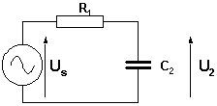

Skal måle dempningen og faseforskyvningen til signalet på fem forskjellige frekvenser mellom 1KHz og 100KHz. Valgte frekvensene: 1KHz, 5KHz, 10KHz, 50KHz, 100KHz.

Spenningen inn $U_{s}$ fra generatoren ble $+/-5V$. Velger ut av det en kondensator med kapasitansverdien lik 22nF. Regner da ut motstanden $R_{1}$ via formelen for grensefrekvens:

$$f_{g}=\frac{1}{2πC_{2}R_{1}} <=> R_{1}=\frac{1}{2πC_{2}f_{g}}$$

Setter verdiene inn i formelen:

$$R_{1}=\frac{1}{2*π*22*{10}^{-9}*10000}=723,4Ω=0,72KΩ$$

Fant to motstander på labben $R_{11}=510Ω$, $R_{12}=215Ω$, som koblet i serie gir en motstand $R_{1}=510+215=725Ω$. Det gir avvik på +0,98% fra den motstandsverdien vi fant ut i utregningen, som er gyldig innenfor kravet (må ikke avvike mer enn $+/-2\%).$

Kobler opp denne kretsen og begynner å teste de forskjellige frekvensene. Leser av verdier fra oscilloskopet og skriver det inn i ett tabell:

|  |  |  |  |  |  |  |  |
| --- | --- | --- | --- | --- | --- | --- | --- |
| Frekvens, f | $$U_{2}$$ | $$U_{s}$$ | $$U_{2}{/U}_{s}$$ | Dempning [dB] | Periodetid, T | Faseforskyvning, t | Faseforskyvning, $$°$$ |
| 1 KHz | 5,12V | 5,28V | 0,96 | -0,35 | 1,00 ms | -20 us | -8,3 $°$ |
| 5 KHz | 4,52V | 5,28V | 0,86 | -1,31 | 200 us | -13,5 us | -26,0 $°$ |
| 10 KHz | 3,52V | 5,28V | 0,6 | -4,44 | 100 us | -13,0 us | -45,0 $°$ |
| 50 KHz | 980mV | 5,04V | 0,194 | -14,24 | 20 us | -4,45 us | -78,0 $°$ |
| 100 KHz | 496mV | 5,04V | 0,098 | -20,18 | 10 us | -2,29 us | -84,0 $°$ |

Av tabellen ser vi at jo høyre frekvensen er, desto mer blir signalet dempet, og faseforskjøvet.

Tegner opp funksjonen til dempningen til signalet i Matlab:

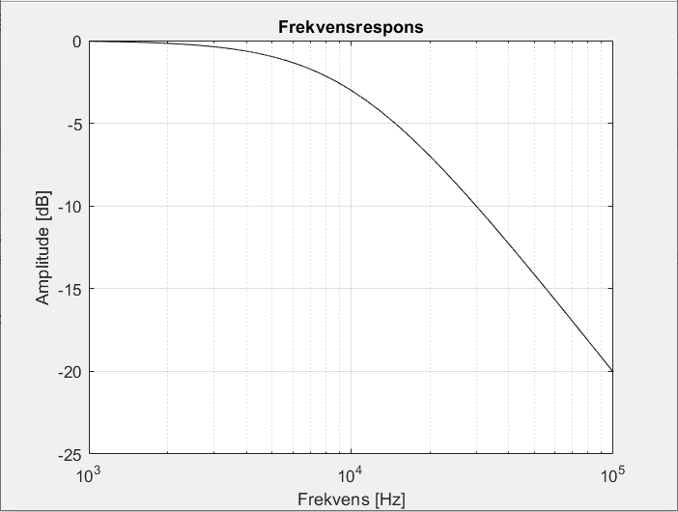

Og funksjonen til faseforskyvningen til signalet:

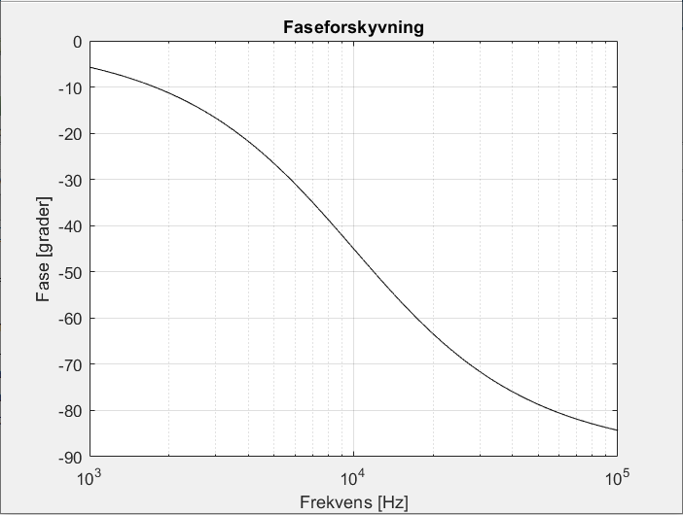

Vi ser at de funksjonene tilsvarer med verdiene vi fikk i tabellen.